**cssWiki**

**Nature du projet :**

Site de référence sur le CSS pour débutant et intermédiaire

**Client final :**



**Projet réalisé par :**

Mohammed Jawad

Raquel Guina

**Cahier des charges**

Date sous le format 28/03/2018

(mise-à-jour du : jj/mm/aaaa)

**Présentation du projet**

Site de référence sur le CSS pour les utilisateurs débutants et avancés qui veulent apprendre le CSS et comprendre leurs fonctionnalités. Le site comprendra des exemple ainsi que la possibilité à l'utilisateur de tester lui-même le code.

### Le promoteur (client)

Le client désire inciter les gens à apprendre le html et le css pour embaucher des employés qui travailleront dans le Front-End. Pour cela, le client veut que le site soit joli à l'oeil pour montrer qu'est-ce que le CSS est capable de faire.

### Le public visé

Le public cible sera pour tous les personne qui désirent apprendre le CSS avec des tutoriels simple pour les débutants ou intermédiaires. Le site sera en français dû au fait que beaucoup de site de référence existent déjà en anglais, et donc, élimine certaines compétitions.

### Le projet dans son environnement concurrentiel

Les concurrents de ce projet sont les sites anglais similaires qui existent déjà et ont des centaines de tutoriels pour l'utilisateur qui sont riches en contenu. Pour se démarquer, notre site devrait être très attrayant pour montrer aux visiteurs du site quel est le potentiel du CSS en plus de donner la chance aux développeurs francophones d'avoir un site de référence qui soit en français. L'utilisateur aura aussi la chance de s'inscrire sur le site pour avoir la chance de mettre les liens favoris du site pour qu'il retrouve tout les ressources dont il a besoin en un rien de temps.

Exemple de concurrence:

https://www.w3schools.com/css/

Inspirations :

http://www.csszengarden.com/

http://animista.net/

**Description fonctionnelle du projet**

* Langue française uniquement.
* Approche Mobile First
* Page d'accueil qui explique l'utilisateur quel le rôle du site web.
* Page librairie:
  + Catégories contenant les types de déclarations
  + tutoriels pour l'utilisateur pour qu'il comprend le fonctionnement des déclarations choisies.
  + Possibilité à l'utilisateur de copier le code pour le réutiliser.
* Page contact: l'utilisateur aura la possibilité de contacter le l'administrateur pour lui poser des questions.
  + Les coordonnées du client seront affichées
  + Possibilité de voir l'adresse de l'entreprise dans la Google Maps
* Espace utilisateur: le visiteur pourra créer un compte dans le site pour gérer les liens favoris du site et de se repérer facilement.
  + Création d'un compte
  + Connexion/déconnexion
  + Possibilité d'ajouter/supprimer des liens dans la page « favoris».

**Diagramme état / transition** 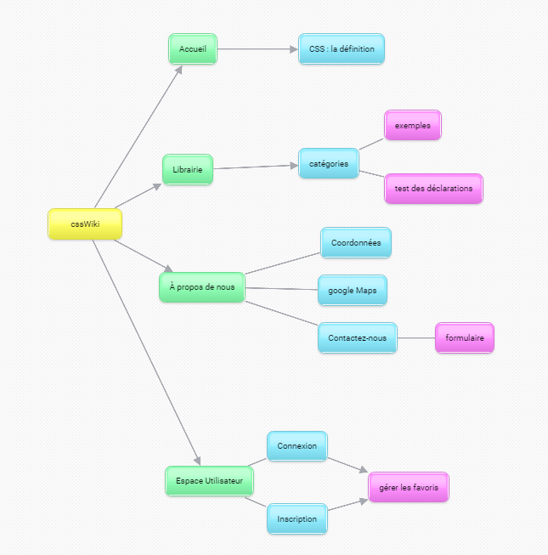

**Description technique du projet**

### Back-end

* Serveur Apache (v. 2.0.18 sur Sentora)
* PHP (v. 5.6.19 sur Sentora)

### Front-end

* HTML5
* CSS3

### Navigateurs testés

#### Desktop

* Firefox (v.22 )
* Chrome (v.29)
* IE (v.11)

#### Mobile / tablette

* chrome (v. 65.0)
* firefox(v...)
* safari(v.10)
* samsung internet (v. 6.4)

#### Outils

* WebStorm (v. 2016.3.2)
* PHPStorm (v. 2016.3.2)
* Photoshop (v.CS6)

**Estimation de la durée des travaux et tableau de bord**

|  |  |  |  |  |  |
| --- | --- | --- | --- | --- | --- |
| Tâche | Description | Durée | Priorité | Prévu pour | Exécutants |
| Cahier des charges | Rédaction du cahier des charges | 16h | haute | 03/04/2018 | Mohammed  Raquel |
| Mockups | Maquettes du site versions mobile et desktop | 16h | haute | 03/04/2018 | Mohammed  Raquel |
| Intégration | Mise en place du site en HTML5, CSS3 | 8h | haute | 03/04/2018 | Mohammed  Raquel |
| SEO et Responsive | Référencement, méta-donnée  Adaptation du site | 8h | moyenne | 03/04/2018 | Mohammed  Raquel |
| Javascript | Animations diverses sur tout le site | 8h | moyenne | 03/04/2018 | Mohammed  Raquel |
| Base de données | Mise en place de la base de données (array db) | 8h | haute | 03/04/2018 | Mohammed  Raquel |
| Validation du formulaire | Javascript et php | 8h | haute | 03/04/2018 | Mohammed  Raquel |
| PHP | Finalisation du site en PHP | 8h | haute | 03/04/2018 | Mohammed  Raquel |
|  |  |  |  |  |  |
| Debug | Tests et vérifications | 16h | haute | 03/04/2018 | Mohammed  Raquel |
| Déploiement | Mise en ligne Sentora | 8h | moyenne | 03/04/2018 | Mohammed  Raquel |
| Compatibilité | Compatibilité entre navigateurs | 8h | moyenne | 03/04/2018 | Mohammed  Raquel |

**Planning**

***Phase 1: préparation du projet | 2 jours***

* Jour 1 : 28/03/2018 : rédaction du cahier des charges
* Jour 2 : 03/04/2018 : finalisation du cahier des charges

***Phase 2: mockups | 2 jours***

* Jour 3 : 03/04/2018 : mockups / maquettes
* Jour 4 : 04/04/2018 : finalisation des mockups / maquettes

***Phase 3: intégration et développement web | x jours***

* Jour 1 : 05/04/2018 : intégration du site en HTML5 et CSS3
* Jour 2 : 06/04/2018 : responsive + SEO méta-données
* Jour 3 : 07/04/2018 : implémentation fonctionnalités en Javascript
* Jour 4 : 08/04/2018 : création de la base de données
* Jour 5 : 09/04/2018 : validation du formulaire
* Jour 6 : 09/04/2018 : finalisation du site en PHP
* Jour 7 : 11/04/2018 : mise en place forme générale du site en PHP, HTML et CSS3

***Phase 4: mise en production et tests | 4 jours***

* Jour 1 : 12/03/2018 : test et corrections
* Jour 2 : 13/03/2018 : test et corrections
* Jour 3 : 14/03/2018 : déploiement sur Sentora
* Jour 4 : 15/04/2018 : tests compatibilités entre navigateurs

***Phase 5: présentation du projet***

* Jour 1 : 16/04/2018 : présentation

**Les intervenants**

***Charge de projet*** (Mohammed Jawad, Raquel Guina)

***Web design*** (Mohammed Jawad, Raquel Guina)

***Intégration*** (Mohammed Jawad, Raquel Guina)

***Développer*** (Mohammed Jawad, Raquel Guina)

**Qualité des intervenants**

Mohammed Jawad: intégratrice web

Raquel Guina: intégratrice web

Gilles Pénissard : Intervenant ISI